Задание 2 по развитие речи на период с 20 по 27 апреля
1 ступень – «5 группа»
Тема: «Дикие животные и их детёныши»
Уважаемые родители!
Предлагаю выполнить следующие задания по развитию речи:
- Рассмотрите иллюстрацию. Побеседуйте с ребёнком:

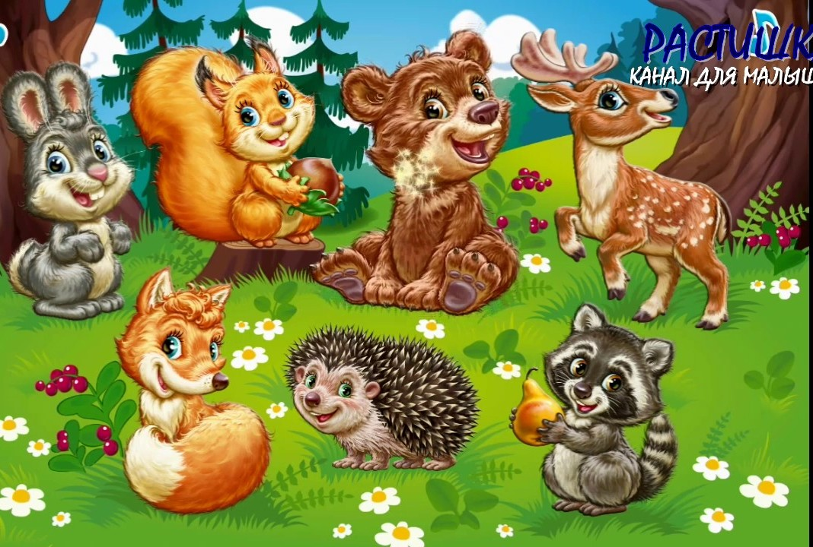
- Что изображено на картинке?
- Перечислите всех животных.
- Где они живут?
- Как ОДНИМ СЛОВОМ назвать зайца, белку, медведя, оленя, лису, ёжа, барсука? (Животные)

- Дидактическая игра «Доскажи словечко»
Назовите детенышей животных. Взрослый проговаривает начало предложения, а ребёнок должен сказать последнее слово.
У мамы лисы…кто? (лисенок)
У мамы медведицы… кто? (медвежонок)
У мамы зайчихи… кто? (зайчонок)
У мамы ежихи…кто? (ежонок)
У мамы бельчихи…кто? (бельчонок)
У мамы оленихи…кто? (оленёнок)
У мамы барсучихи…кто? (барсучонок)

Для закрепления названий детёнышей животных можно воспользоваться мячом. Мама говорит первую часть предложения и кидает мяч ребёнку, ребенок кидает мяч обратно и называет детеныша.

- Выучите стихотворение о еже.
По желанию, каждую строчку можно сопровождать показом действий (для лучшего запоминания).

Ёж
Вот идёт колючий ёж,
Он на ёлочку похож.
Все грибочки ёж собрал,
И домой он зашуршал.

Рассказывая первое предложение, изобразить, как ходит ежик: топать ногами по кругу. Во время проговаривания второй строчки — поднять руки с растопыренными пальцами вверх. Третья строчка сопровождается наклонами: показать, как собираем грибы. Для изображения последнего действия: топать по кругу и при этом «шуршать» ладонями друг об дружку.
- Выполните задание письменно. Обведите узор в каждой строке.

